Đặc Tả Yêu Cầu Phần Mềm
cho
Trò chơi Ong tìm mật trên nền tảng Android
Phiên bản 1.3 được phê chuẩn
Được chuẩn bị bởi
Nguyễn Quí Nghĩa MSSV 1111316

24/1/2015
Mục Lục
Mục Lục ii
Theo dõi phiên bản tài liệu iii
1. Giới thiệu 1
1.1 Mục tiêu 1
1.2 Phạm vi sản phẩm 1
1.3 Bảng chú giải thuật ngữ 1
1.4 Tài liệu tham khảo 2
1.5 Bố cục tài liệu 2
2. Mô tả tổng quan 2
2.1 Bối cảnh của sản phẩm 2
2.2 Các chức năng của sản phẩm 3
2.3 Đặc điểm người sử dụng 4
2.4 Môi trường vận hành 4
2.5 Các ràng buộc về thực thi và thiết kế 4
2.6 Các giả định và phụ thuộc 5
3. Các yêu cầu giao tiếp bên ngoài 5
3.1 Giao diện người sử dụng 5
3.2 Giao tiếp phần cứng 5
3.3 Giao tiếp phần mềm 5
3.4 Giao tiếp truyền thông tin 6
4. Các tính năng của hệ thống 6
4.1 Tính năng đồng bộ tài khoản 6
4.2 Tính năng tạo tài khoản 7
4.3 Tính năng lấy lại tài khoản 9
4.4 Tính năng cài đặt trò chơi 10
4.5 Tính năng chơi ván mới 11
4.6 Tính năng cập nhật thông tin tài khoản 12
4.7 Tính năng xem thông tin tài khoản 13
4.8 Tính năng xem lịch sử 14
4.9 Tính năng xếp hạng 15
4.10 Tính năng trợ giúp 16
4.11 Tính năng thống kê tài khoản 17
4.12 Tính năng thống kê bảng xếp hạng. 18
5. Các yêu cầu phi chức năng 19
5.1 Yêu cầu thực thi 19
5.2 Yêu cầu an toàn 19
5.3 Yêu cầu bảo mật 19
5.4 Các đặc điểm chất lượng phần mềm 20
5.5 Các quy tắc nghiệp vụ 20
Phụ lục A: Các mô hình phân tích 21

Theo dõi phiên bản tài liệu
Tên | Ngày | Lý do thay đổi | Phiên bản
Đặt tả yêu cầu cho trò chơi Ong tìm mật trên nền tảng Android | 9/1/2015 | Tạo mới | 1.0
Đặt tả yêu cầu cho trò chơi Ong tìm mật trên nền tảng Android | 14/12015 | Cập nhật | 1.1
Đặt tả yêu cầu cho trò chơi Ong tìm mật trên nền tảng Android | 14/1/2015 | Cập nhật | 1.2
Đặt tả yêu cầu cho trò chơi Ong tìm mật trên nền tảng Android | 23/1/2015 | Cập nhật | 1.3

Giới thiệu

Mục tiêu
Tài liệu này mô tả chiến lược tầm nhìn của dự án “Trò chơi Ong tìm mật trên nền tảng Android”. Phát biểu vấn đề cần giải quyết của dự án, lý do giải quyết vấn đề đó. Liệt kê ra những giải pháp đã có, những tính năng sẽ làm trong dự án.
Nhóm người dùng sử dụng tài liệu:
- Quản lý dự án: giúp nhóm người dùng này có thể nắm rõ thông tin chung của dự án. Giúp quản lý tiến độ, chất lượng của dự án.
- Nhóm phát triển: giúp nhóm người dùng này có thể nắm rõ những gì họ sẽ phải làm trong dự án. Xác định những chức năng và giao diện cần thiết của hệ thống.
- Nhóm thiết kế: giúp nhóm người dùng này có thể xem lại thiết kế chung của dự án, truy vết những lỗi phát sinh, phát triển những chức năng mới cho dự án.
- Nhóm kiểm thử: giúp nhóm này có thể biết được những chức năng nào sẽ cần kiểm thử, những chức năng nào không cần phải kiểm thử.

Phạm vi sản phẩm
- Ứng dụng trò chơi Ong tìm mật trên nền tảng Android là phần mềm thuần việt có giao diện đẹp, hấp dẫn giúp người sử dụng giải trí sau nhiều giờ học tập và làm việc căng thẳng. Ngoài ra ứng dụng cho phép xếp hạng người chơi theo số điểm làm tăng sự hứng thú khi chơi.
- Ứng dụng hoạt động độc lập trên các thiết bị martphone chạy nền tảng Android.

Bảng chú giải thuật ngữ

STT | Thuật ngữ / Từ viết tắt | Định nghĩa / Giải thích
1 | CSDL | Cơ sở dữ liệu
2 | ĐTDĐ | Điện thoại di động
3 | SDK | Software Development Kit
4 | API | Application Programming Interface
5 | XML | Extensible Markup Language
6 | HTTP | HyperText Transfer Protocol
7 | SOAP | Simple Object Access Protocol

Tài liệu tham khảo
Mẫu đặc tả yêu cầu phần mềm - https://elcit.ctu.edu.vn/

Bố cục tài liệu
- Phần mô tả tổng quan: giúp cho người đọc có cái nhìn tổng quan về dự án, những chức năng sẽ có, những ràng buộc, thực thi,…
- Phần các yêu cầu giao tiếp bên ngoài: giúp người đọc hiểu được cách mà hệ thống sẽ giao tiếp như thế nào.
- Phần các tính năng của hệ thống: sẽ mô tả chi tiết các chức năng sẽ được xây dựng trong hệ thống.
- Phần các yêu cầu phi chức năng: sẽ mô tả các yêu cầu phi chức năng của hệ thống
- Phần các yêu cầu khác.
- Với quản lý dự án nên đọc phần mô tả tổng quan.
- Với nhóm phát triển nên đọc cả 5 phần.
- Với nhóm thiết kế và nhóm kiểm thử nên đọc phần mô tả yêu cầu chức năng và phi chức năng.
- Với khách hàng nên đọc phần các tính năng của hệ thống.

Mô tả tổng quan

Bối cảnh của sản phẩm
- Android là một hệ điều hành dựa trên nền tảng Linux được thiết kế dành cho các thiết bị di động có màn hình cảm ứng như điện thoại thông minh và máy tính bảng. Hiện nay Android trở thành nền tảng điện thoại thông minh phổ biến nhất thế giới, đây là hệ điều hành mã nguồn mở và cung cấp rất nhiều các thư viện lập trình cần thiết cho lập trình viên phát triển dể dàng ứng dụng của mình.
- Trò chơi Ong tìm mật trên nền tảng Android dựa trên trò chơi dò mìn (Minesweeper) nhưng có thay đổi đôi chút về hình ảnh: thay những ô vuông trong ma trận bằng những bông hoa tươi thắm và quả mìn thì thay bằng bông hoa không có mật. Ngoài ra ứng dụng có cải tiến thêm chức năng xếp hạng người chơi.
- Sơ đồ cho thấy sự giao tiếp của ứng dụng và người chơi:
  - Đối với trò chơi Minesweeper thì sự giao tiếp chỉ bao gồm người chơi và ứng dụng.

Người dùng
Ứng dụng

(Trò chơi Minesweeper)

  - Đối với trò chơi Ong tìm mật thì ngoài sự giao tiếp của ứng dụng và người chơi thì ứng dụng còn giao tiếp với Server thông qua kết nối mạng. Sự giao tiếp với Server giúp hổ trợ cho việc xếp hạng người chơi và thông tin người chơi cũng được lưu trữ trên Server.
Người dùng
Ứng dụng
Server
CSDL
CSDL
Internet
Request
Data
Data
Truy vấn
Truy vấn
Request

(Trò chơi Ong tìm mật trên nền tảng Android)

Các chức năng của sản phẩm
- Đối với người chơi chưa đăng nhập, ứng dụng cung cấp các chức năng:
  - Đồng bộ tài khoản:
  - Đăng ký: đăng ký một tài khoản mới để đồng bộ.
  - Lấy lại tài khoản.
  - Trợ giúp: Hướng dẫn chơi, xem thông tin về trò chơi.
  - Cài đặt: cài đặt độ khó cho trò chơi, cài đặt âm thanh.
  - Chơi ván mới.
  - Xem kỷ lục: xem số điểm cao nhất đã đạt được.
- Đối với người chơi đã đăng nhập:
  - Đăng xuất
  - Cập nhật thông tin tài khoản.
  - Xem lịch sử chơi game.
  - Xếp hạng: xem thông tin thứ hạng của người chơi và những người chơi có thứ hạng cao nhất.
  - Cài đặt: cài đặt độ khó cho trò chơi, cài đặt âm thanh.
  - Chơi ván mới.
  - Xem kỷ lục: xem số điểm cao nhất đã đạt được.
  - Trợ giúp: Hướng dẫn chơi, xem thông tin về trò chơi.
- Đối với người dùng quản trị
  - Thống kê người dùng.
  - Thống kê xếp hạng.
  - Cập nhật thông tin tài khoản.

Đặc điểm người sử dụng
- Người dùng tự do: là người dùng có nhu cầu trải nghiệm ứng dụng mà không cần có tài khoản để đăng nhập vào ứng dụng. Vì không đăng nhập nên ứng dụng chỉ cung cấp các chức năng: chơi ván mới, trợ giúp, cài đặt, đăng ký, lấy lại tài khoản, Đăng nhập. Đây là nhóm người dùng có khả năng từ bỏ ứng dụng cao, tiêu chí để nếu kéo họ tiếp tục sử dụng ứng dụng là giao diện đẹp, khoa học, hấp dẫn, xữ lý nhanh...
- Người dùng đăng nhập ứng dụng: là người dùng có nhu cầu lưu thông tin và điểm số lại, người dùng phải đăng ký một tài khoản và đăng nhập vào ứng dụng. Đây là nhóm người dùng có khả năng gắng bó với ứng dụng cao.
- Người dùng quản trị: là người dùng có nhu cầu quản lý thống kê các thông tin của hệ thống.

Môi trường vận hành
Ứng dụng được triển khai theo kiến trúc Client-Server.
- Client là một ứng dụng chạy trên nền tảng Android, sử dụng CSDL SQLite.
- Yêu cầu phần cứng:
- Chipset: tối thiểu 1.0 Ghz
- Ram: tối thiểu 512 Mb
- Bộ nhớ trong: tối thiểu 20MB trống
- Server là một Web Sevice chạy Server Tomcat 7.0 trên nền Windows (Windows XP trở lên), sử dụng CSDL MySQL.

Các ràng buộc về thực thi và thiết kế
- Về phía Server là một Web Service phải đáp ứng khoảng 3000 lược truy cập cùng lúc, cơ sở dữ liệu phải quản lý được lịch sử các ván đấu của người chơi.
- Về phía Client ứng dụng được phát triển dựa trên các API được hổ trợ sẳn, sử dụng công cụ Eclipse. Thời gian đáp ứng của một thao tác không được quá 5 giây. Giao diện đẹp và khoa học sao cho người dùng mới sử dụng có thể thành thạo tất cả các chức trong 15 phút.
- Ngôn ngữ sử dụng: Java, XML

Các giả định và phụ thuộc
- Hệ thống có thể hoạt động tốt trên các thiết bị ĐTDĐ chạy nền tảng Android 2.2 trở lên, các phiên bản Android cũ hơn có thể hoạt động không ổn định.
- Phần mềm diệt virus có thể ảnh hưởng đến việc trao đổi dữ liệu với Server.

Các yêu cầu giao tiếp bên ngoài

Giao diện người sử dụng
- Giao diện đẹp, thân thiện, bố trí các menu khoa hoc không rối mắt và đảm bảo quy tắt “Ba lần click chuột”
- Màn hình Menu chính trình bài đầy đủ các chức năng cơ bản của ứng dụng
- Màn hình Giao diện trò chơi được bố trí cân đối, hình ảnh đẹp mắt có kết hợp âm thanh khi chơi.

Giao tiếp phần cứng
- Hệ thống có thể chạy trên thiết bị ĐTDĐ chạy hệ điều hành Android
- Nhập liệu thông qua bàn phím ảo. Xuất dữ liệu thông qua màn hình điện thoại.
- Yêu cầu cấu hình: Ram tối thiểu 512Mb, bộ nhớ trống tối thiểu 20MB.
- Yêu cầu cấu hình Server: Ram tối thiểu 2GB, Bộ vi xử lý Core 2 Dou trở lên, dung lượng trống trên đĩa cứng trên 10GB.

Giao tiếp phần mềm
- Ứng dung quản lý dữ liệu nội bộ thông qua SQLite trên hệ điều hành Android. Ngoài ra ứng dụng còn thực hiện trao đổi dữ liệu với máy chủ thông qua kết nối Internet, cơ sở dữ liệu máy chủ được quản lý thông qua MySQL chạy trên hệ điều hành window 8.
- Môi trường Client:
- Hệ điều hành: Android 2.2 trở lên (tương thích tốt với các phiên bản dành cho ĐTDĐ).
- Mối trường lập trình: Eclipse, Android SDK
- Công cụ thiết kê: Power Designer 15.2, Adobe Photoshop 6.
- Môi trường Server:
- Eclipse
- Xammp
- MySQL và Tomcat Server.

Giao tiếp truyền thông tin
- Server là một web service dựa trên XML và HTTP, trong đó XML làm nhiệm vụ mã hóa và giải mã dữ liệu và dùng SOAP để truyền tải.
- Ngoài ra để thực hiện một số tính năng Server còn sử dụng địa chỉ Email để gửi thông tin cho người dùng.

Các tính năng của hệ thống
(Các mức đánh giá được quy định từ thấp đến cao theo số 1 đến 9)

Tính năng đồng bộ tài khoản

Mã yêu cầu | REQ01
Tên yêu cầu | Đồng bộ tài khoản
Mức độ ưu tiên | Mức 4
Lợi ích | Mức 7
Chi phí | Mức 5
Rủi ro | Mức 7
Nội dung | Tính năng này giúp cho người dùng có thể đăng nhập vào ứng dụng và đồng bộ dữ liệu với Server.
Đối tượng sử dụng | Người chơi có tài khoản, quản trị.
Tiền điều kiện | Người dùng chưa đăng nhập hoặc đã đăng xuất.
Xử lý | - Để đồng bộ người dùng bấm vào nút “Đồng bộ tài khoản” trên màn hình menu chính.  - Ứng dụng hiển thị form đăng nhập bao gồm các trường: Tài khoản, mật khẩu.  - Người dùng điền các thông tin vào các trường.  - Người dùng nhấn nút “đăng nhập”.  - Nếu Tài khoản hoặc mật khẩu rổng hoặc chứa ký tự không hợp lệ thì hiển thị thông báo “Tài khoản hoặc mật khẩu không hợp lệ!”.  - Nếu Tài khoản và mật khẩu hợp lệ thì đi đến bước 5.  - Ứng dụng tiến hành kết nối với Server để kiểm tra.  - Ứng dụng nhận kết quả từ Server:  - Nếu tài khoản không tồn tại hoặc mật khẩu không đúng thì hiện thông báo “Tài khoản hoặc mật khẩu không đúng!”  - Nếu tài khoản và mật khẩu chính xác thì đi đến bước 7.  - Nếu không kết nối được với Server thì hiện thông báo “Không thể kết nối với Server!”.  - Ứng dụng hiển thị giao diện tải dữ liệu từ Server.  - Nếu có lỗi xãy ra trong quá trình đồng bộ thì hiển thị thông báo “Lỗi đồng bộ dữ liệu!” và yêu cầu người dùng xác nhận “bạn có muốn tải lại không?”. Nếu người dùng chọn nút “Tải lại” thì thực hiện lại bước 7, nếu chọn nút “quay lại” thì quay lại bước 4.  - Nếu tải dữ liệu thành công thì hiện thông báo “Đồng bộ thành công!” và đi đến bước 8.  - Ứng dụng quay lại giao diện menu chính.
Kết quả | Chuyển đến màn hình menu chính (với đầy đủ các chức năng cho người dùng đã đăng nhập).
Ghi chú | Nút “Đăng nhập” chỉ hiển thị khi người dùng chưa đăng nhập hoặc đã đăng xuất.  Tài khoản phải thuộc trong các ký tự a..z, A…z, 0…9.  Mật khẩu phải bao gồm ký tự và số.

Tính năng tạo tài khoản
Mã yêu cầu | REQ02
Tên yêu cầu | Tạo tài khoản
Mức độ ưu tiên | Mức 4
Lợi ích | Mức 6
Chi phí | Mức 5
Rủi ro | Mức 7
Nội dung | Tính năng này giúp cho người dùng đăng ký một tài khoản mới để đăng nhập vào ứng dụng.
Đối tượng sử dụng | Người chơi có tài khoản
Tiền điều kiện | Người dùng chưa đồng bộ hoặc đã đăng xuất.
Xử lý | - Để tạo một tài khoản mới người dùng nhấn vào nút “Tạo tài khoản mới” trong màn hình đăng nhập.  - Ứng dụng hiển thị một giao diện đăng ký bao gồm các trường: Tên đăng nhập, tên hiển thị, Email, mật khẩu, nhập lại mật khẩu.  - Người dùng điền đầy đủ thông tin và nhấn nút “đăng ký”.  - Nếu có trường rổng hoặc không hợp lệ hoặc nhập lại mật khẩu không khớp thì xuất hiện dòng chữ thông báo phía dưới trường đó và thực hiện lại bước 4.  - Nếu thông tin điền vào hợp lệ thì đi đến bước 5.  - Ứng dụng tiến hành kết nối với Server để đăng ký tài khoản.  - Nếu bị lỗi trong quá trình giao tiếp với Server thì hiện thông báo “Lỗi kết nối với server!”.  - Nếu giao tiếp với Server thành công thì đi đến bước 5.  - Sau khi nhận kết quả từ Server:  - Nếu tạo tài khoản thành công thì hiện thông báo “Tạo thành công!” và kết thúc tiến trình.  - Nếu tài khoản đã tồn tại thì hiện thông báo “tài khoản này đã tồn tại!” và quay lại bước 3.  - Nếu email đã tồn tại thì hiện thông báo “Email đã được đăng ký với tài khoản khác!” và quay lại bước 3.
Kết quả | Chuyển đến màn hình đăng nhập.
Ghi chú | Tài khoản phải thuộc trong các ký tự a..z, A…z, 0…9.  Mật khẩu phải bao gồm ký tự và số.  Email phải là một email hợp lệ.

Tính năng lấy lại tài khoản
Mã yêu cầu | REQ03
Tên yêu cầu | Lấy lại tài khoản
Mức độ ưu tiên | Mức 4
Lợi ích | Mức 7
Chi phí | Mức 5
Rủi ro | Mức 4
Nội dung | Tính năng này cho phép hệ thống gửi thông tin tài khoản (tên tài khoản, mật khẩu) qua Email đã đăng ký, giúp cho người dùng quên tài khoản lấy lại được tài khoản của mình.
Đối tượng sử dụng | Người chơi đã có tài khoản.
Tiền điều kiện | Người dùng chưa đăng nhập hoặc đã đăng xuất.
Xử lý | - Để thực hiện chức năng này người dùng nhấn vào nút “quên tài khoản” trong giao diện đăng nhập.  - Ứng dụng hiển thị form lấy lại mật khẩu chứa trường nhập địa chỉ Email.  - Người dùng nhập địa chỉ Email đã đăng ký vào và nhấn nút “xác nhận”.  - Nếu Email rỗng hoặc là địa chỉ Email không hợp lệ thì hiển thị thông báo “Email không hợp lệ!” và thực hiện lại bước 3.  - Ứng dụng tiến hành giao tiếp với Server.  - Nếu địa chỉ Email không tồn tại trong hệ thống thì hiện thông báo “Email không tồn tại” kết thúc xữ lý.  - Nếu Email tồn tại trong hệ thống thì hiển thị thông báo “Hãy kiểm tra hòm thư để lấy lại tài khoản!”  - Server tiến hành gửi một thư điện tử vào địa chỉ Email của người chơi.
Kết quả | Chuyển đến màn hình menu chính (với đầy đủ các chức năng cho người dùng đã đăng nhập).
Ghi chú

Tính năng cài đặt trò chơi
Mã yêu cầu | REQ04
Tên yêu cầu | Cài đặt trò chơi
Mức độ ưu tiên | Mức 4
Lợi ích | Mức 5
Chi phí | Mức 5
Rủi ro | Mức 4
Nội dung | Tính năng này cho phép người dùng cài đặt độ khó và cài đặt âm thanh cho trò chơi.
Đối tượng sử dụng | Người chơi đã có tài khoản hoặc người chơi tự do.
Tiền điều kiện
Xử lý | - Để cài đặt trò chơi người dùng chọn nút “cài đặt” trong màn hình menu chính.  - Ứng dụng hiển thị giao diện cài đặt bao gồm:  - Compobox độ khó với các lựa chọn: khó, trung bình, dễ, tùy chọn  - Nút bật/tắt âm thanh.  - Người dùng điều chỉnh các thông số.  - Nếu chọn độ khó là tùy chọn thì các thanh cuộn hiện ra cho phép người dùng tùy chỉnh số hàng, số cột, tỷ lệ táo sâu trong một khoảng giá trị cho phép.  - Người dùng nhấn nút “Lưu”.  - Ứng dụng cập nhật lại các giá trị cài đặt và quay về menu chính.
Kết quả | Chuyển đến màn hình menu.
Ghi chú | Tỷ lệ hoa không có mật phải >=10% và <= 50%  Với mỗi mức độ chơi (khó, trung bình, dễ) ứng dụng sẽ thay đổi các thông số (số hàng, số cột, tỷ lệ hoa không có mật) phù hợp, riêng mức độ tùy chọn cho phép người dùng tự đặt các thông số trong một khoản giá trị cho phép.

Tính năng chơi ván mới
Mã yêu cầu | REQ05
Tên yêu cầu | Chơi ván mới
Mức độ ưu tiên | Mức 9
Lợi ích | Mức 9
Chi phí | Mức 9
Rủi ro | Mức 4
Nội dung | Đây là tính năng chính của ứng dụng cho phép người dùng bắt đầu một ván chơi mới.
Đối tượng sử dụng | Người chơi đã có tài khoản hoặc người chơi tự do.
Tiền điều kiện
Xử lý | - Để chơi một ván mới người dùng bấm nút “Chơi” trong màn hình menu chính.  - Ứng dụng tính toán lại ma trận các bông hoa và hiển thị giao diện chơi trò chơi, bao gồm ma trận hoa, số điểm, tổng số hoa không có mật, thời gian còn lại, cờ trạng thái (lấy mật, khóa ô, nghi ngờ) và nút “chịu thua”.  - Người chơi chọn cờ trạng thái (có lưu trạng thái trước đó).  - Người chơi chọn một quả táo trong ma trận hoa  - Nếu cờ trạng thái đang là “lấy mật” thì bông hoa này sẽ được mở ra.  - Nếu là bông hoa không có mật thì người chơi thua cuộc và đi đến bước 5.  - Nếu là bông hoa có mật thì tăng số điểm và quay về bước 3 (nếu còn bông hoa có mật trong ma trận) hoặc thắng cuộc và đến bước 5 nếu đã lấy hết mật.  - Nếu cờ trạng thái đang là “khóa ô” hoặc “nghi ngờ” trạng thái bông hoa đó sẽ thay đổi tương ứng.  - Ứng dụng tính toán số điểm và hiển thị cho kết quả ván chơi.  - Nếu chưa đăng nhập thì kết thúc tiến trình.  - Nếu đã đăng nhập thì tiếp tục bước 6.  - Hệ thống lưu lại kết quả và gửi kết quả cho Server.
Kết quả | Chuyển đến màn hình menu chính.
Ghi chú | - Nếu người chơi nhấn nút “chịu thua” hoặc vượt quá thời gian cho phép mà vẫn chưa chiến thắng thì người chơi thua cuộc.  - Luật chơi như sau: Trò chơi khởi đầu với một bảng ô vuông (m hàng, n cột) chứa đầy những bông hoa tươi thắm, người chơi lần lượt lựa chọn những bông hoa để lấy mật, nếu không may mở nhằm bông hoa không có mật thì người chơi thua cuộc, nếu có mật thì một con số (có thể là một vùng các con số) xuất hiện, mỗi con số cho biết có bao nhiêu bông hoa không có mật liền kề với nó. Người chơi chỉ chiến thắng sau khi đã mở hết những bông hoa có mật.

Tính năng cập nhật thông tin tài khoản
Mã yêu cầu | REQ06
Tên yêu cầu | Cập nhật thông tin tài khoản
Mức độ ưu tiên | Mức 3
Lợi ích | Mức 4
Chi phí | Mức 3
Rủi ro | Mức 4
Nội dung | Đây là tính năng cho phép người dùng cập nhật thông tin tài khoản
Đối tượng sử dụng | Người chơi có tài khoản đăng nhập vào ứng dụng và quản trị hệ thống
Tiền điều kiện | Người chơi đã đăng nhập vào ứng dụng
Xử lý | - Để cập nhật thông tin tài khoản người dùng chọn nút “Cập nhật thông tin” trong màn hình quản lý đồng bộ.  - Hệ thống hiển thị giao diện cập nhật thông tin tài khoản bao gồm các trường: tên hiển thị, Email, checkbox thay đổi mật khẩu.  - Người dùng điền các thông tin vào các trường.  - Nếu checkbox “thay đổi mật khẩu” được check thì form cập nhật mật khẩu xuất hiên bao gồm các trường: mật khẩu củ, mật khẩu mới, xác nhận lại.  - Người dùng chọn nút “Lưu”.  - Nếu thông tin nhập vào không hợp lệ hoặc xác nhận mật khẩu không đúng thì hiển thị thông báo phía dưới các trường tương ứng.  - Ứng dụng tiến hành giao tiếp với Server để cập nhật thông tin.  - Nếu bị lỗi trong quá trình kết nối thì hiển thị thông báo “Lỗi kết nối Server!” và quay lại bước 4.  - Nếu địa chỉ Email bị trùng với tài khoản khác thì hiển thị thông báo “Email đã được đăng ký bởi tài khoản khác!” và quay lại bước 3.  - Trường mật khẩu củ không chính xác thì hiển thị thông báo “Mật khẩu không đúng”. Và quay lại bước 3.  - Nếu cập nhật thành công thì hiển thị thông báo “Thông tin đã được cập nhật!”. Kết thúc tiến trình
Kết quả | Chuyển đến màn hình quản lý tài khoản.
Ghi chú | .Email phải là một địa chỉ hợp lệ.  Mật khẩu phải bao gồm các ký tự và số, không chứa dấu khoảng trắng.

Tính năng xem thông tin tài khoản
Mã yêu cầu | REQ07
Tên yêu cầu | Xem thông tin tài khoản
Mức độ ưu tiên | Mức 3
Lợi ích | Mức 2
Chi phí | Mức 3
Rủi ro | Mức 1
Nội dung | Đây là tính năng cho phép người dùng xem thông tin tài khoản của mình
Đối tượng sử dụng | Người chơi có tài khoản đăng nhập vào ứng dụng
Tiền điều kiện | Người chơi đã đăng nhập vào ứng dụng
Xử lý | - Để xem thông tin tài khoản người dùng chọn “xem thông tin tài khoản” trong giao diện quản lý đồng bộ.  - Ứng dụng hiển thị giao diện thông tin tài khoản bao gồm: Tên đăng nhập, tên hiển thị, email, số điểm đã tích lũy được, tỷ lệ thắng thua.  - Người dùng chọn nút quay lại.  - Kết thuc tiến trình.
Kết quả | Chuyển đến màn hình quản lý tài khoản.
Ghi chú | .Email phải là một địa chỉ hợp lệ.  Mật khẩu phải bao gồm các ký tự và số, không chứa dấu khoảng trắng.

Tính năng xem lịch sử
Mã yêu cầu | REQ08
Tên yêu cầu | Xem lịch sử các ván đấu
Mức độ ưu tiên | Mức 3
Lợi ích | Mức 4
Chi phí | Mức 6
Rủi ro | Mức 6
Nội dung | Đây là tính năng cho phép người dùng xem lại lịch sử các ván đấu của người chơi.
Đối tượng sử dụng | Người chơi có tài khoản đăng nhập.
Tiền điều kiện | Người chơi phải đăng nhập vào ứng dụng.
Xử lý | - Để xem lịch sử các ván đấu người dùng chọn “xem lịch sử” trong giao diện quản lý tài khoản.  - Ứng dụng hiển thị danh sách thông tin của 10 ván đấu mới nhất. Bao gồm các thông tin: thời gian kết thúc ván đấu, kết quả thắng/thua, số điểm, thời gian chơi.  - Người dùng chon “Quay lại”.  - Kết thúc tiến trình.
Kết quả | Chuyển đến màn hình quản lý tài khoản.
Ghi chú | .

Tính năng xếp hạng
Mã yêu cầu | REQ09
Tên yêu cầu | Xếp hạng người chơi
Mức độ ưu tiên | Mức 7
Lợi ích | Mức 7
Chi phí | Mức 8
Rủi ro | Mức 6
Nội dung | Đây là tính năng cho phép người dùng xem danh sách những người chơi có số điểm cao nhất và thứ hạng của bản thân.
Đối tượng sử dụng | Người chơi có tài khoản đăng nhập
Tiền điều kiện | Người chơi đã đăng nhập vào ứng dụng
Xử lý | - Để xem bảng xếp hạng người dùng chọn “bảng xếp hạng” trong giao diện menu chính.  - Hệ thống tiến hành giao tiếp với Server để lấy thông tin.  - Nếu trong quá trình giao tiếp có lỗi xãy ra thì hiển thị thông báo “Lỗi giao tiếp với Server!” và đi đến bước 5.  - Ứng dụng hiển thị màn hình xếp hạng chứa các thông tin: bảng xếp hạng 10 người chơi có số điểm cao nhất (chứa các cột: thứ hạng, tên người chơi, số điểm), thứ hạng của người chơi.  - Người dùng chọn nút “quay lại”.  - Kết thúc tiến trình.
Kết quả | Chuyển đến màn hình menu chính.
Ghi chú | .

Tính năng trợ giúp

Mã yêu cầu | REQ10
Tên yêu cầu | Trợ giúp
Mức độ ưu tiên | Mức 3
Lợi ích | Mức 5
Chi phí | Mức 1
Rủi ro | Mức 1
Nội dung | Đây là tính năng cho phép người dùng hướng dẫn chơi game hoặc xem thông tin về phần mềm.
Đối tượng sử dụng | Người chơi có tài khoản, người chơi tự do
Tiền điều kiện
Xử lý | - Để xem thông tin trợ giúp người dùng chọn “trợ giúp” trong màn hình menu chính.  - ứng dụng hiển thị giao diện trợ giúp với hai lựa chọn: hướng dẫn chơi luật chơi, thông tin phần mêm.  - Người dùng lựa chọn:  - Nếu người dùng chọn “Luật chơi” thì tiếp tục bước 4.  - Nếu người dùng chọn “Thông tin phần mềm” thì đi đến bước 5.  - Ứng dụng hiển thị hướng dẫn luật chơi. Đi đến bước 6.  - Ứng dụng hiển thị thông tin về sản phẩm phần mềm bao gồm: tên phần mềm, thông tin phiên bản, giới thiệu ngắn, góp ý, thông tin tác giả.  - Kết thúc tiến trình.
Kết quả | Chuyển đến màn hình menu chính
Ghi chú | .Thông tin hướng dẫn ngắn gọn xúc tich, dể hiêu.

Tính năng thống kê tài khoản
Mã yêu cầu | REQ11
Tên yêu cầu | Thống kê tài khoản
Mức độ ưu tiên | Mức 6
Lợi ích | Mức 8
Chi phí | Mức 7
Rủi ro | Mức 6
Nội dung | Đây là tính năng cho phép người dùng xem danh sách tài khoản thỏa mản điều kiện thống kê.
Đối tượng sử dụng | Người dùng quản trị hệ thống.
Tiền điều kiện | Phải đăng nhập tài khoản quản trị hệ thống.
Xử lý | - Để xem thống kê tài khoản người dùng chọn “thống kê tài khoản” trong giao diện quản trị.  - Hệ thống hiển thị giao diện thống kê tài khoản bao gồm: bảng kết quả thống kê, form điều kiện lọc.  - Người dùng nhập điều kiện thống kê như: thời gian tạo, từ khóa.  - Người dùng chọn “Thống kê”.  - Hệ thống hiển thị kết quả  - Nếu không có kết quả nào phù hợp thì hiển thị “không có kết quả phù hợp!”.  - Nếu có kết quả phù hợp điều kiện thì hiển thị thông tin tài khoản vào bảng kết quả.
Kết quả | Bảng kết quả thống kê.
Ghi chú | .

Tính năng thống kê bảng xếp hạng.
Mã yêu cầu | REQ12
Tên yêu cầu | Thống kê bảng xếp hạng
Mức độ ưu tiên | Mức 6
Lợi ích | Mức 8
Chi phí | Mức 7
Rủi ro | Mức 6
Nội dung | Đây là tính năng cho phép người dùng thống kê các bảng xếp hạng theo ngày.
Đối tượng sử dụng | Người dùng quản trị hệ thống.
Tiền điều kiện | Phải đăng nhập tài khoản quản trị hệ thống.
Xử lý | - Để thống kê bảng xếp hạng người dùng nhấn “thống kê bảng xếp hạng” trong giao diện quản trị.  - Hệ thống hiển thị trang thống kê xếp hạng.  - Người dùng nhập điệu kiện thống kê bao gồm ngày xếp hạng.  - Người dùng chọn “Thống kê”.  - Hệ thống hiển thị bảng xếp hạng thỏa mản điều kiện. Bảng xếp hạng là Top 10 người chơi cao điêm nhất trong ngày đó.  - Nếu không có kết quả nào phù hợp thì hiện thông báo “Không có kết quả phù hợp!”.
Kết quả | Bảng kết quả thống kê.
Ghi chú | .

Các yêu cầu phi chức năng

Yêu cầu thực thi
- Server phải đáp ứng tối thiểu 300 kết nối cùng lúc, hoạt động 24/24.
- Thời gian chờ đề thực hiện các chức năng của phần mềm không quá 2 giây.
- Thời gian xữ lý và đồng bộ dữ liệu trong trường hợp có 3000 bộ dữ liệu tài người dùng tối đa là 5 giây.
- Khi kết thúc một tiến trình nào đó phải có thông báo thành công hoặc thất bại.

Yêu cầu an toàn
- Các thao tác, chức năng chính xác đến từng người sử dụng.
- Trong quá trình trao đổi dữ liệu giữa Client và Server nếu bị mất kết nối phải đảm bảo an toàn cho dữ liệu và có cơ chế phục hồi khi cần thiết.

Yêu cầu bảo mật
- Thông tin về tài khoản mật khẩu phải được mã hóa khi trao đổi dữ liệu giữa Client và Server
- Không cho phép hai tài khoản khác nhau đăng ký cùng một địa chỉ Email.
- Đảm bảo gửi thông tin tài khoản và mật khẩu chính xác vào địa chỉ Email của chính tài khoản đó khi thực hiện chức năng lấy lại mật khẩu.

Các đặc điểm chất lượng phần mềm
- Hổ trợ giao diện tiếng Việt thân thiện với người dùng.
- Các nút chức năng tổ chức trên form dễ dàng thao tác.
- Các thông báo phải ngắn gọn, xúc tích, dể hiểu.
- Giao diện đẹp và thân thiện với người dùng.
- Về tài liệu phải đảm bảo thông suốt tài liệu trong quá trình phát triển, có cơ chế quản lý cấu hình, tất cả các tính năng và xử lý phải được mô tả đầy đủ trong tài liệu đăc tả yêu cầu và thiết kế chi tiết

Các quy tắc nghiệp vụ
Người dùng cần có kinh nghiệm sử dụng các tính năng cơ bản trên thiết bị Android và biết cài đặt kết nối với internet.

Phụ lục A: Các mô hình phân tích
- Sơ đồ Use-case
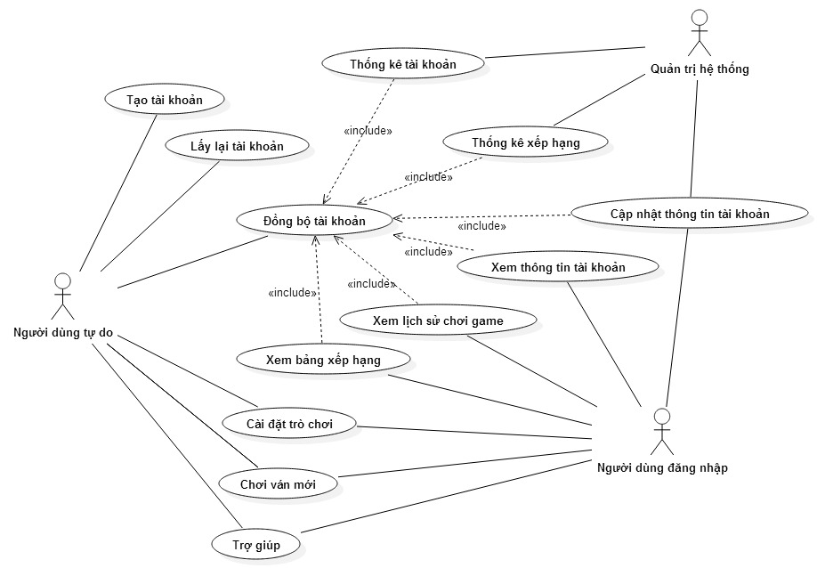

- DFD – Data Flow Diagram
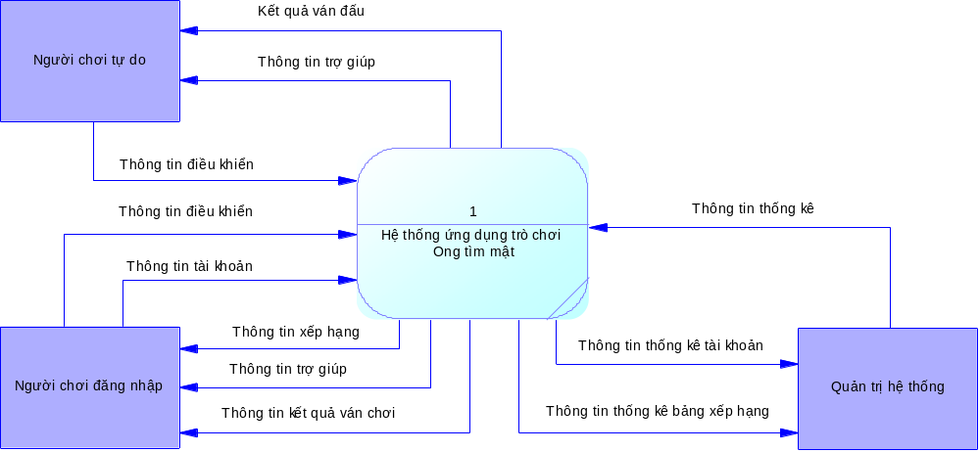

- CDM
(server)
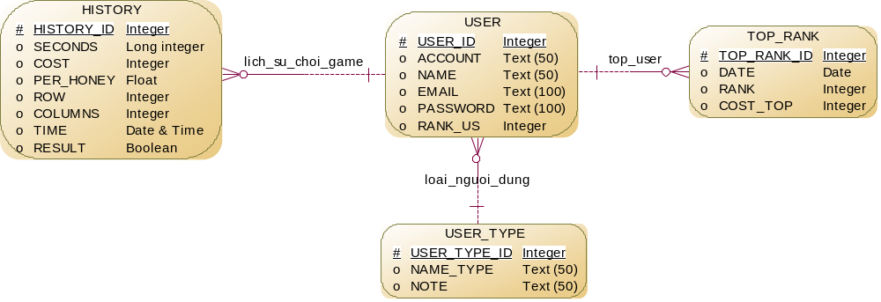
(Client)
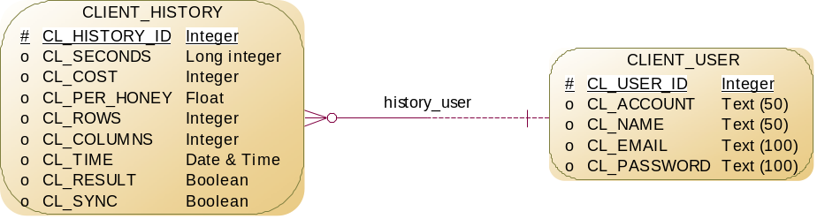

- PDM
(Server)
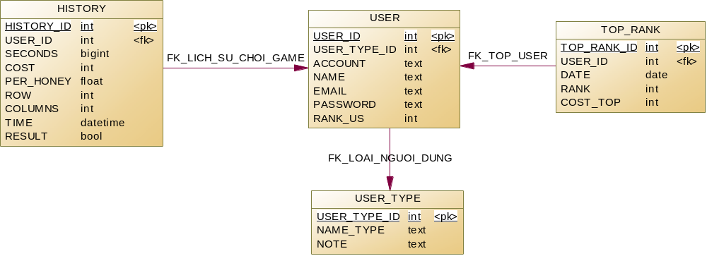
(Client)
